DESCRIPCION GENERAL DEL REQUERIMIENTO

PROYECTO | Abogabot
Nombre Requerimiento: | Desarrollo de sito web Abogabot para procesamiento de Demandas Legales.
Fecha Solicitud: | 26/02/2022
Responsable(s) Solicitud: | Alejandro Bautista Jr.
Dependencia(s) Solicitante: | Bautista & Asociados
Responsable Funcional designado por el equipo de desarrollo de software: | Mariana Hernández

FASE DE FORMALIZACIÓN

Descripción de la Solicitud
Usuario Solicitante
Se solicita el desarrollo de una página web responsiva que permita:

Al despacho: Recibir demandas mediante dicho sitio y descargar la información en un template .word con la información proporcionada por el cliente.
Consultar estatus de pagos y recibir pagos para la realización de trámites.
Llevar un seguimiento y registro de avances o necesidades para avanzar en el proceso visible tanto para los clientes como para los abogados del despacho.

A los clientes del despacho:
Crear una cuenta para control de sus trámites y casos.
Crear demandas nuevas a partir del llenado de un formulario con campos específicos.
Consultar el estatus de sus casos, realizar los pagos correspondientes a dichos.

Líder Funcional
Sitio web responsivo con dos vistas:

Del despacho:
- Módulo con tablero de control general para ver un status completo de procedimientos (demandas) pendientes, en proceso, pagos recibidos y pendientes.
- Cada que existan nuevas demandas deberán aparecer en modo notificación para proceder a:
- Módulo para procesar nuevas demandas que permita descargar la información proveniente del formulario del cliente en formato Word.
- Módulo para agregar comentarios y actualizar estatus de las demandas en proceso.

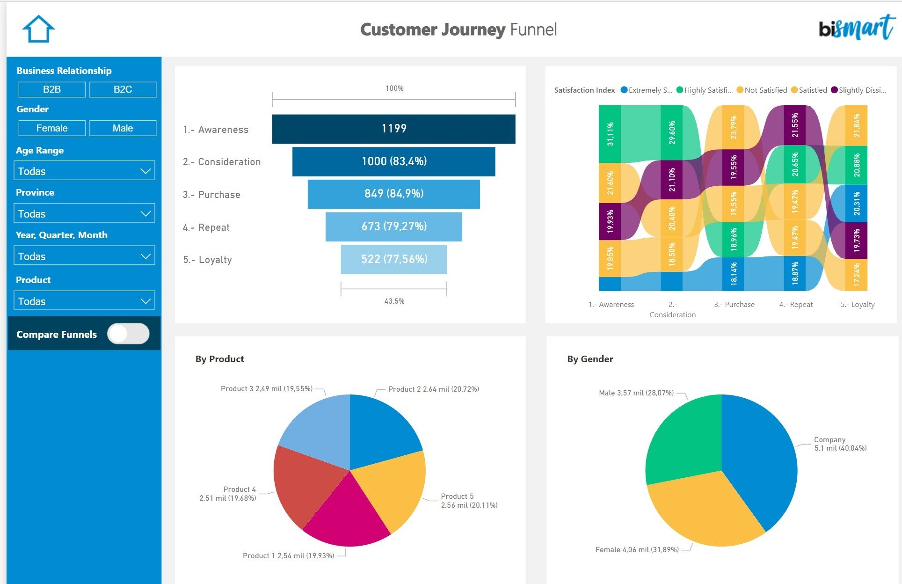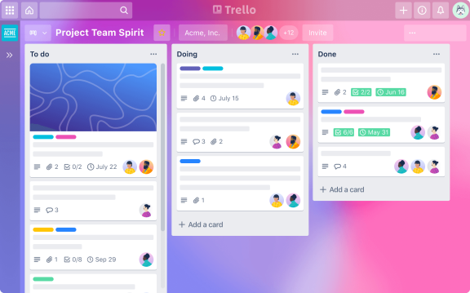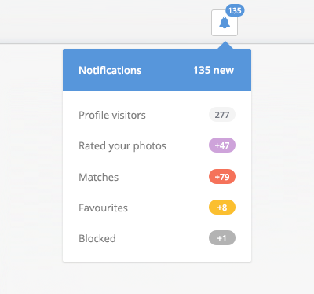

Del cliente del despacho:
- Módulo de crear cuenta o iniciar sesión
- Módulo para revisar estatus de demandas levantadas. Que muestre notificaciones para ver cada que haya cambios o actualizaciones de estatus de alguna de las demandas levantadas. Con opción a ver más detalles de las existentes y de crear nuevas demandas.
- Módulo para crear nuevas demandas que consista de un formulario con preguntas proporcionadas por el despacho para llenar campos que luego sirvan para llenar una plantilla de demanda descargable en formato Word por el despacho.
- Módulo de pago por los servicios y trámites para comenzar con el proceso.

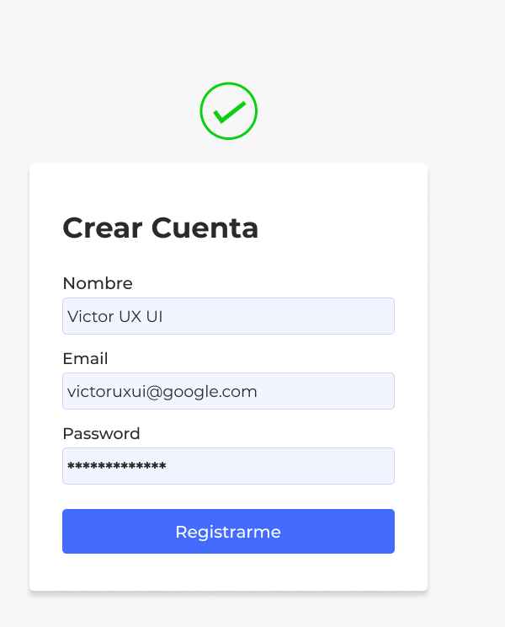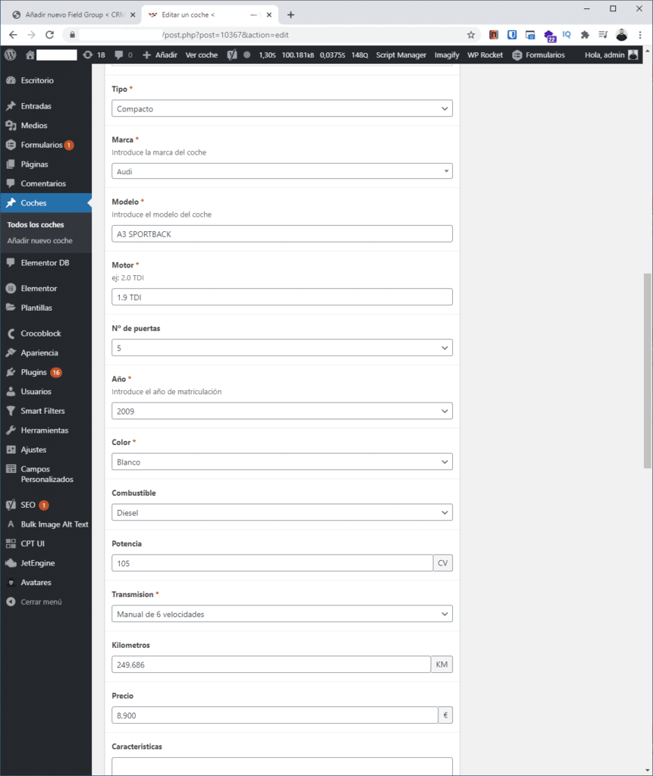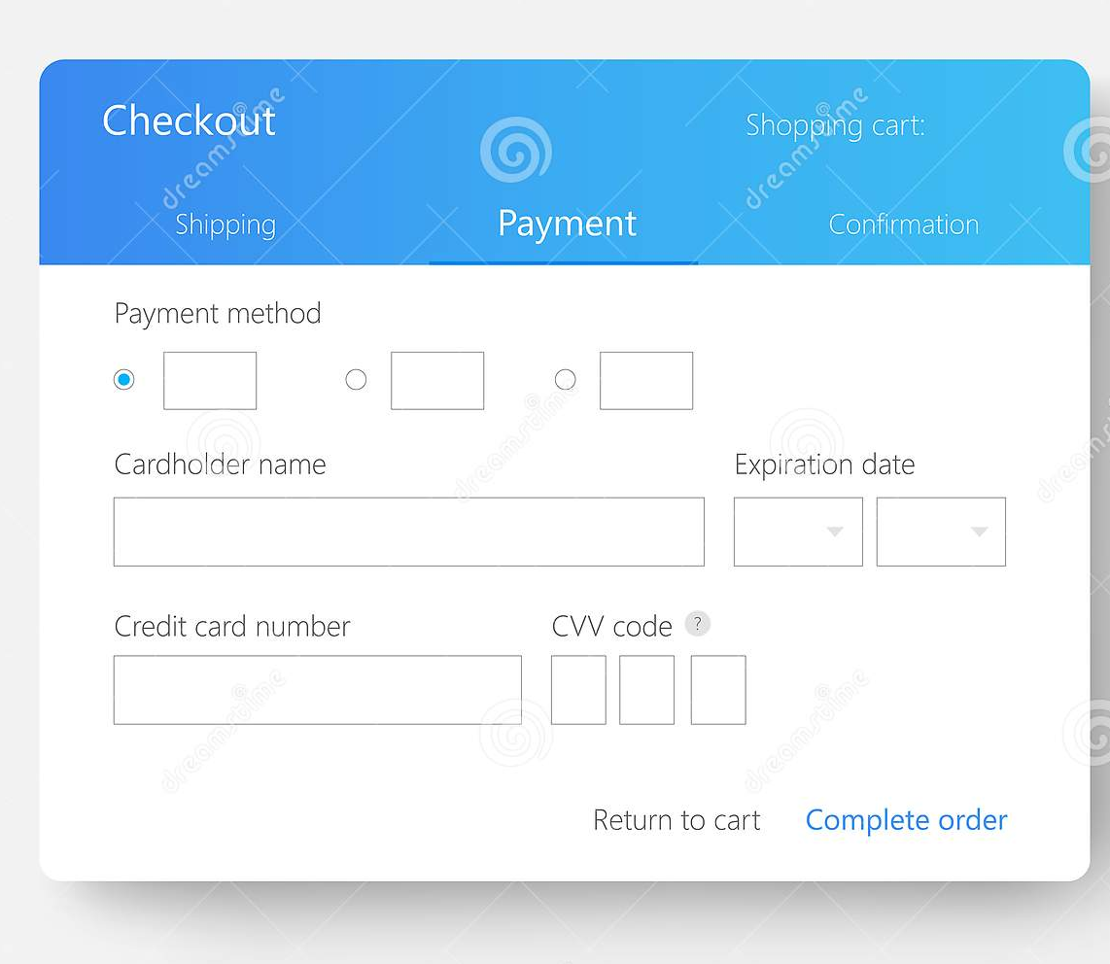

FIRMAS DE ACEPTACIÓN:

________________________________ _______________________________
Nombre Responsable Solicitud Nombre Líder OTI
Dependencia Solicitante Oficina Tecnologías de la Información

ANALISIS DE REQUISITOS Y REQUERIMIENTOS
Términos de Referencia
Alcance de la solución | Describa de forma detallada y clara lo que, SI incluye la solución y lo que NO incluye, especificando hasta donde se pretende llegar con la del requerimiento.  Agilizar toma de información para levantamiento de demandas.  Agilizar y diversificar formas de pago.  Facilitar el seguimiento y la transparencia de información del estatus de la demanda con el cliente.  El cliente será solo un espectador de la información a partir de que realiza el pago y manda su formulario completo.  Si se requieren más dato s
Requerimientos Funcionales y criterios de aceptación y | Crear usuarios.  Subir y descargar archivos.  Enviar demandas.  Realizar pagos.  Enviar formularios.  Crear informes.
Requerimientos no Funcionales y de calidad | Los archivos de descarga deberán ser Word.  Se podrá aceptar diferentes métodos de pago.  Los informes deberán mostrarse en gráficas para que se entiendan a simple vista.
Requisitos Técnicos | Tipo de Desarrollo

Requisitos Técnicos  Viabilidad Técnica | Base de Datos | Web Escritorio y Móvil  Servicio Web

- FASE DE PLANEACIÓN Y GERENCIA DEL PROYECTO

Responsable |  |  |  |  | Fecha
Plan estratégico de fases del proyecto
N° | Nombre Etapa | Actividad |  | Rol Responsable |  | Fecha Inicio | Fecha Fin | Comentarios
1 | Levantamiento | Recopilar la información . |  | X |  | 22/03/2022 |  | Recopilar la información de los departamentos involucrados respecto a los formularios, plantillas, cuentas para el pago.
2 | Análisis y Propuesta WireFrame | Con la info anterior se trabaja en un wireframe de propuesta |  | X |  | 06/04/2022
3 | Front –End | Creación de to la la UI UX |  | X |  | 26/04/2022
4 | Back-End | Programación |  | X |  | 26/04/2022
5 | Test/Correcciones/Mejoras | Pruebas |  | X |  | 05/04/2022
6 | Liberación | Liberación al público . |  | X |  | 10/05/2022
7

NOTA: Las fechas de planeación establecidas en este documento son aproximadas y estarán sujetas a modificaciones que surjan por control de cambios u otros factores.

